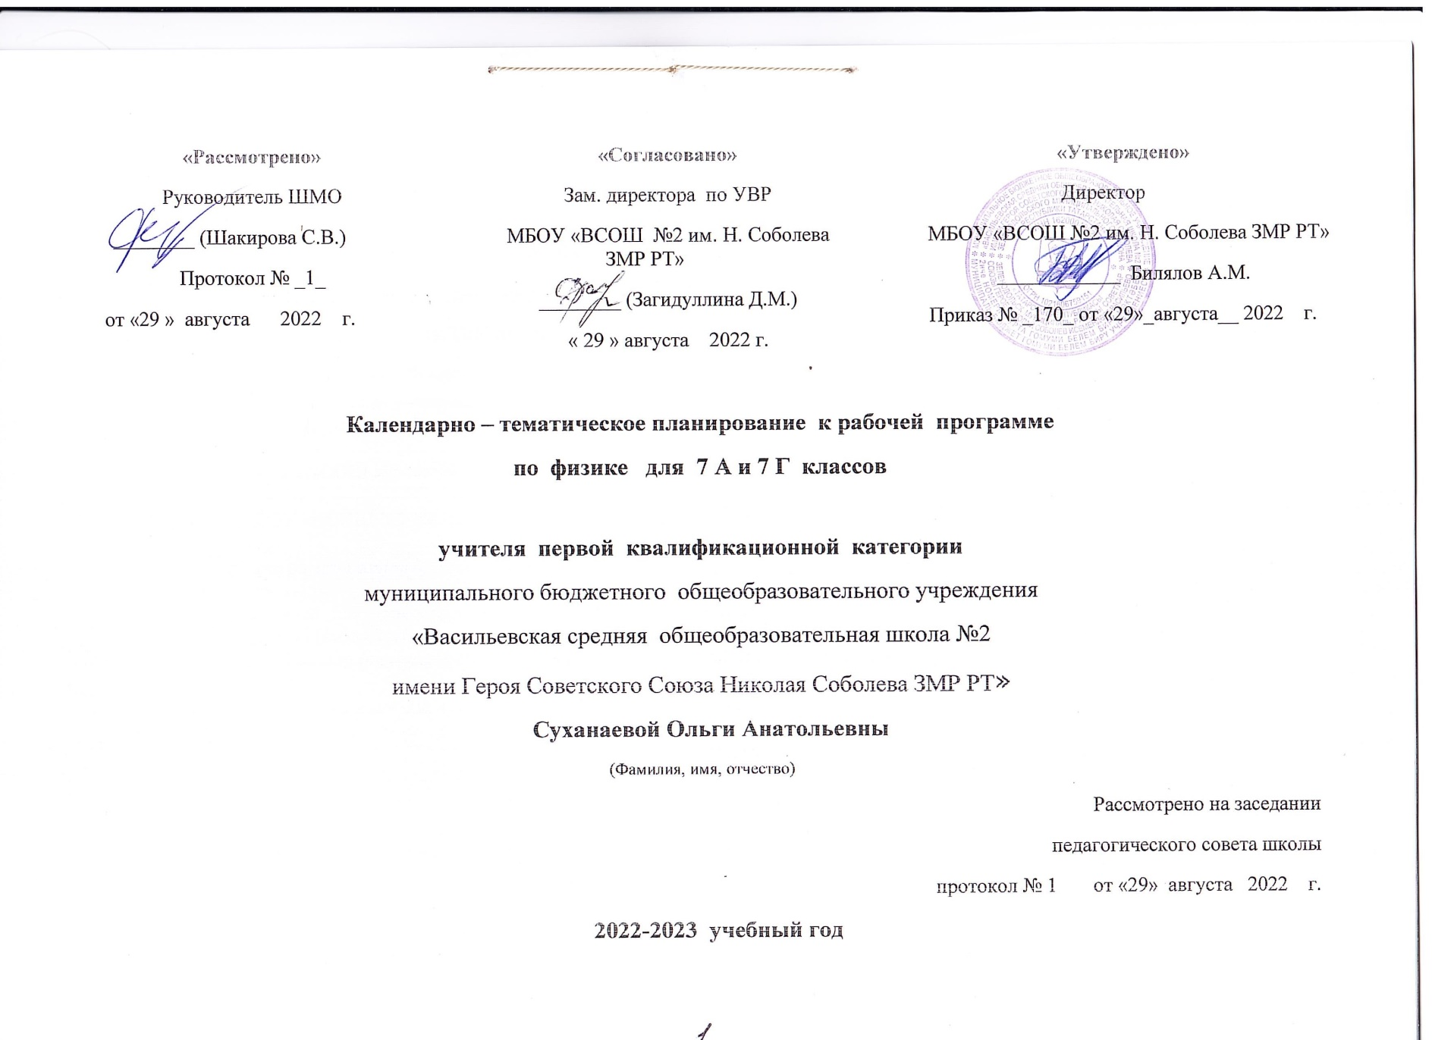
Календарно – тематическое планирование к рабочей программе
по физике для 7 А и 7 Г классов.
Нормативно – методическая база планирования:
- Образовательная программа МБОУ «ВСОШ №2 им. Н. Соболева ЗМР РТ», приказ № 233 от 29.08.2019
- Авторская программа по физике «Физика. 7-9 класс»: Авторы В. В. Белага, И. А. Ломаченков, Ю. А. Панебратцев. «Физика. 7-9 класс»: Программы общеобразовательных учреждений. Авторы В. В. Белага, В.В.Жумаев, И. А. Ломаченков, Ю. А. Панебратцев. – М.: Просвещение, 2010 г.- 16 с.- ISBN: 978-5-09-021655-5
- Учебный план МБОУ «ВСОШ №2 им. Н. Соболева ЗМР РТ» на 2022-2023 учебный год
- Локальный акт МБОУ «ВСОШ №2 им. Н. Соболева ЗМР РТ» «Положение о порядке разработки и утверждении рабочих программ»
Для реализации программы используются учебники:
- Физика. 7 класс: учеб. для общеобразоват. учреждений / В. В. Белага, И. А. Ломаченков, Ю. А. Панебратцев; Рос. акад. Наук, Рос. акад. Образования, изд-во «Просвещение». – М.: Просвещение, 2021 г. (Сферы).
Цифровые образовательные ресурсы и оборудование: Цифровая лаборатория «Точка роста».
Место предмета в учебном плане: На изучение физики в 7 классе отводится 70 часов, 2 часа в неделю.
Календарно – тематическое планирование
№ | Тема урока. | Количество часов. | Дата проведения
1 | Физика и мир, в котором мы живем (6 часов) Первичный инструктаж по ТБ. Что изучает физика. | 1
2 | Некоторые физические термины. Наблюдение и опыт. | 1
3 | Физические величины и их измерение. Измерение и точность измерения. | 1
4 | Лабораторная работа № 1: «Определение цены деления измерительного прибора». | 1
5 | Человек и окружающий его мир. | 1
6 | Человек среди измерений. | 1
7 | Строение вещества (6 часов) Строение вещества. Молекулы и атомы. | 1
8 | Лабораторная работа № 2: «Измерение размеров малых тел».28.09 1.10 | 1
9 | Броуновское движение. Диффузия.3.10 3.10 | 1
10 | Взаимное притяжение и отталкивание молекул.5.10 8.10 | 1
11 | Агрегатные состояния вещества. 10.10 10.10 | 1
12 | Контрольная работа №1 по теме: «Строение вещества».12.10 15.10 | 1
13 | Движение, взаимодействие, масса (12 часов) Работа над ошибками. Механическое движение. 17.10 17.10 | 1
14 | Скорость равномерного прямолинейного движения.19.10 22.10 | 1
15 | Средняя скорость. Ускорение.24.10 24.10 | 1
16 | Решение задач по теме: «Скорость».26.10 7.11 | 1
17 | Инерция.7.11 12.11 | 1
18 | Взаимодействие тел и масса.9.11 14.11 | 1
19 | Лабораторная работа № 3: «Измерение массы тела на уравновешенных рычажных весах».14.11 19.11 | 1
20 | Лабораторная работа № 4: «Измерение объема тел».16.11 21.11 | 1
21 | Плотность вещества. Методы измерения массы и плотности.21.11 26.11 | 1
22 | Лабораторная работа № 5: «Определение плотности твердого тела с помощью весов и измерительного цилиндра».23.11 28.11 | 1
23 | Решение задач на расчет массы, объема и плотности тела.28.11 30.11 | 1
24 | Контрольная работа №2 по теме: «Движение, взаимодействие, масса».30.11 5.12 | 1
25 | Силы вокруг нас (10 часов) Работа над ошибками. Сила.5.12 10.12 | 1
26 | Сила тяжести.7.12 12.12 | 1
27 | Равнодействующая сила. Правило сложения сил.12.12 17.12 | 1
28 | Сила упругости.14.12 19.12 | 1
29 | Закон Гука. Методы измерения силы. Динамометр.19.12 24.12 | 1
30 | Лабораторная работа № 6: «Градуировка динамометра. Исследование зависимости силы упругости от удлинения пружины. Определение коэффициента упругости пружины».21.12 26.12 | 1
31 | Вес тела. Невесомость.26.12 | 1
32 | Сила трения. | 1
33 | Лабораторная работа №7: «Исследование зависимости силы трения скольжения от силы нормального давления». | 1
34 | Контрольная работа №3 по теме: «Силы вокруг нас». | 1
35 | Давление твердых тел, жидкостей и газов (8 часов) Работа над ошибками. Давление. Способы изменения давления. | 1
36 | Лабораторная работа №8: «Определение давления эталона килограмма». | 1
37 | Природа давления газов и жидкостей. | 1
38 | Давление в жидкости и газе. Закон Паскаля. | 1
39 | Расчет давления на дно и стенки сосуда. | 1
40 | Сообщающиеся сосуды. | 1
41 | Использование давления в технических устройствах. Гидравлические машины. | 1
42 | Контрольная работа №4 по теме: «Давление твердых тел, жидкостей и газов». | 1
43 | Атмосфера и атмосферное давление (3 часа) Работа над ошибками. Вес воздуха. Атмосферное давление. | 1
44 | Методы измерения атмосферного давления. Опыт Торричелли. | 1
45 | Приборы для измерения давления. | 1
46 | Закон Архимеда. Плавание тел (6 часов) Действие жидкости и газа на погруженное в них тело. | 1
47 | Лабораторная работа № 9: «Измерение выталкивающей силы, действующей на погруженное в жидкость тело». | 1
48 | Закон Архимеда. | 1
49 | Решение задач на закон Архимеда. | 1
50 | Условие плавания тел. Воздухоплавание. | 1
51 | Контрольная работа №5 по теме: «Закон Архимеда. Плавание тел». | 1
52 | Работа. Мощность. Энергия. (7 часов) Работа над ошибками. Механическая работа. | 1
53 | Мощность. | 1
54 | Энергия. Потенциальная и кинетическая энергия. | 1
55 | Закон сохранения механической энергии. | 1
56 | Лабораторная работа № 10: «Изучение изменения потенциальной и кинетической энергии тела при движении тела по наклонной плоскости». | 1
57 | Источники энергии. Невозможность создания вечного двигателя. Решение задач по теме «Энергия». | 1
58 | Контрольная работа № 6 по теме: «Работа. Мощность. Энергия». | 1
59 | Простые механизмы. «Золотое правило» механики (12 часов) Работа над ошибками. Рычаг и наклонная плоскость. | 1
60 | Лабораторная работа № 11: «Проверка условия равновесия рычага». | 1
61 | Блок и система блоков. «Золотое» правило механики. | 1
62 | Коэффициент полезного действия. | 1
63 | Лабораторная работа № 12: «Определение коэффициента полезного действия наклонной плоскости». | 1
64 | Решение задач по теме: «Простые механизмы». | 1
65 | Контрольная работа №7 по теме: «Простые механизмы. «Золотое правило» механики». | 1
66 | Работа над ошибками. Повторение темы: «Простые механизмы». | 1
67 | Повторение темы: «Золотое правило» механики. | 1
68 | Итоговая контрольная работа. | 1
69 | Работа над ошибками. Повторение темы: «Золотое правило» механики. | 1
70 | Обобщающий урок по курсу физики 7 класса. | 1

Список рекомендованной литературы:
- Физика. 7 класс: учеб. для общеобразоват. учреждений / В. В. Белага, И. А. Ломаченков, Ю. А. Панебратцев; Рос. акад. Наук, Рос. акад. Образования, изд-во «Просвещение». – М.: Просвещение, 2021 г.(Сферы).
- Физика. Задачник. 7 класс. / Д.А. Артеменков, И. А. Ломаченков, Ю. А. Панебратцев; [под ред. Ю.А. Панебратцев]; – М: Просвещение, 2017 г.
3.Домашние самостоятельные и контрольные работы.7 класс. Л.А.Кирик.-М. Илекса, 2017
4.Разноуровневые самостоятельные и контрольные работы. 7 класс. Л.А.Кирик.-М. Илекса, 2017
5.Обучающий справочник по физике.7-11 классы.И.М.Гельфгат, И.Ю.Ненашев.- М. Илекса, 2017
Рекомендованные интернет – ресурсы:
Сайт Интернет-поддержки : www.spheres.ru
http://www.mon.gov.ru – официальный сайт Министерства образования и науки РФ
http://www.edu.ru – федеральный портал «Российское образование»
http://www.school.edu.ru – российский общеобразовательный Портал
http://www.fsu.edu.ru – федеральный совет по учебникам МОиН РФ
http://www.ndce.ru – портал учебного книгоиздания
http://www.vestnik.edu.ru – журнал «Вестник образования»
http://www.school-collection.edu.ru – единая коллекция цифровых образовательных ресурсов
http://www.apkpro.ru – Академия повышения квалификации и профессиональной переподготовки работников образования
http://www.prosv.ru – сайт издательства «Просвещение»
http://www.prosv.-ipk.ru – институт повышения квалификации Издательства «Просвещение»
http://www.1september.ru –издательство «Первое сентября»
http://vvvvw.som.fio.ru – сайт Федерации Интернет-образования, сетевое объединение методистов
http://www.it-n.ru – российская версия международного проекта Сеть творческих учителей
Критерии оценивания
Оценка ответов учащихся
Оценка 5 ставится в том случае, если учащийся показывает верное понимание физической сущности рассматриваемых явлений и закономерностей, законов и теорий, дает точное определение и истолкование основных понятий, законов теорий, а также правильное определение физических величин, их единиц и способов измерения; правильно выполняет чертежи, схемы и графики; строит ответ о собственному плану, сопровождает рассказ новыми примерами, умеет применить знания в новой ситуации при выполнении практических заданий; может установить связь между изучаемым и ранее изученным материалом по курсу физики, а также с материалом, усвоенным при изучении других предметов.
Оценка 4 ставится, если ответ ученика удовлетворяет основным требованиям к ответу на оценку 5, но дан без использования собственного плана, новых примеров, без применения знаний в новой ситуации, без использования связей с ранее изученным материалом и материалом, усвоенным при изучении других предметов; если учащихся допустил одну ошибку или не более двух недочетов и может их исправить самостоятельно или с небольшой помощью учителя.
Оценка 3 ставится, если учащийся правильно понимает физическую сущность рассматриваемых явлений и закономерностей, но в ответе имеются отдельные пробелы в усвоении вопросов курса физики, не препятствующие дальнейшему усвоению программного материала; умеет применять полученные знания при решении простых задач с использованием готовых формул, но затрудняется при решении задач, требующих преобразования некоторых формул; допустил не более одной грубой ошибки и двух недочетов, не более одной грубой и одной негрубой ошибки, не более двух-трех негрубых ошибок, одной негрубой ошибки и трех недочетов; допустил четыре или пять недочетов.
Оценка 2 ставится, если учащийся не овладел основными знаниями и умениями в соответствии с требованиями программы и допустил больше ошибок и недочетов, чем необходимо для оценки 3.
Оценка письменных контрольных работ
Оценка 5 ставится за работу, выполненную полностью без ошибок и недочетов.
Оценка 4 ставится за работу, выполненную полностью, но при наличии в ней не более одной негрубой ошибки и одного недочета, не более трех недочетов.
Оценка 3 ставится, если ученик правильно выполнил не менее 2/3 всей работы или допустил не более одной грубой ошибки и двух недочетов, не более одной грубой и одной негрубой ошибки, не более трех негрубых ошибок, одной негрубой ошибки и трех недочетов, при наличии четырех-пяти недочетов.
Оценка 2 ставится, если число ошибок и недочетов превысило норму для оценки 3 или правильно выполнено менее 2/3 всей работы.

Оценка лабораторных работ
Оценка 5 ставится, если учащийся выполняет работу в полном объеме с соблюдением необходимой последовательности проведения опытов и измерений; самостоятельно и рационально монтирует необходимое оборудование; все опыты проводит в условиях и режимах, обеспечивающих получение правильных результатов и выводов4 соблюдает требования правил безопасного труда; в отчете правильно и аккуратно выполняет все записи, таблицы, рисунки, чертежи, графики, вычисления; правильно выполняет анализ погрешностей.
Оценка 4 ставится, если выполнены требования к оценке 5, но было допущено два-три недочета, не более одной негрубой ошибки и одного недочета.
Оценка 3 ставится, если работа выполнена не полностью, но объем выполненной части таков, что позволяет получить правильные результаты и выводы, если в ходе проведения опыта и измерений были допущены ошибки.
Оценка 2 ставится, если работа выполнена не полностью и объем выполненной части работы не позволяет сделать правильных выводов; если опыты, измерения, вычисления, наблюдения производились неправильно.

Во всех случаях оценка снижается, если ученик не соблюдал правил безопасного труда.

